Soluções das Fichas de trabalho

FICHA DE TRABALHO 16 Números complexos.
Operações na forma algébrica

- a) $-9$ e) $-7-i$ i) $-4+8\sqrt{2}i$
b) $-2$ f) $14+2i$ j) $–i$
c) $5-5i$ g) $-3-4i$ k) $-\frac{1}{4}+\sqrt{3}i$
d) $-4-3i$ h) $1-2\sqrt{2}i$ l) $-\frac{1}{2}-\frac{\sqrt{3}}{2}i$
- a) $-i$ f) – 1 k) $i$
b) 1 g) 1 l) – 1
c) $i$ h) 1 m) $–i$
d) – 1 i) 1 n) $–i$
e) 1 j) 1 o) – 1
- a) $28+24i$ c) $7-3i$
b) $36+78i$ d) $-17-5i$
- a) $-8i$ d) $-9-46i$ g) $-\frac{\sqrt{2}}{2}+\frac{\sqrt{2}}{2}i$
b) $-3\sqrt{3}i$ e) $-2+11i$ h) $-1$
c) $-2-2i$ f) $i$
- a) $a=2$ c) $a=0 ∨a=\frac{1}{3}$
b) $a=\frac{3}{2}$ d) $a≠0$
- $z=2\sqrt{2}+ \sqrt{2}i \text{ou} z=-2\sqrt{2}- \sqrt{2}i$
- a) $\frac{2}{13}+\frac{3}{13}i$ d) $\frac{1}{5}+\frac{2}{5}i$ g) $-1-i$
b) $\frac{1}{5}-\frac{2}{5}i$ e) $-\frac{4}{13}+\frac{7}{13}i$ h) $-3+2i$
c) $\frac{2}{13}-\frac{3}{13}i$ f) $-\frac{4}{5}+\frac{7}{5}i$ i) $\frac{3}{10}-\frac{1}{10}i$
- a) $\frac{1}{2}-\frac{3}{2}i$ c) $1+i$ e) $12-\frac{13}{2}i$
b) $\frac{8}{5}-\frac{1}{5}i$ d) $\frac{1}{5}-\frac{8}{5}i$ f) $-14-3i$
- a) $\left|z\right|=\sqrt{5}$ c) $\left|s\right|=1$
b) $\left|w\right|=\frac{\sqrt{5}}{10}=\frac{\sqrt{2}}{2}$ d) $\left|t\right|=\frac{\sqrt{20}}{\sqrt{5}}=2$
- a) $f\left(1\right)=-1+i$
b) $f\left(1+i\right)=i+2$
c) $f$ $\left(\frac{1}{2-i}\right)=\frac{12}{25}+\frac{66}{25}i$

- a) $C.S. = \left\{-3i;3i\right\}$
b) $C.S. = \left\{-2i;0;2i\right\}$
c) $C.S. = \left\{-1-i\sqrt{3;}-1+i\sqrt{3}\right\}$
d) $C.S. = \left\{3+i\right\}$
e) $C.S. = \left\{-\frac{12}{17}+\frac{3}{17}i\right\}$
f) $C.S. = \left\{1+2i\right\}$
g) $C.S. = \left\{3-i\right\}$
h) $C.S. = \left\{-4+i;4-i\right\}$
i) $C.S. = \left\{3+4i\right\}$
j) $C.S. = \left\{1-\sqrt{3}i\right\}$
k) $C.S. = \left\{2+i; -2+i\right\}$
l) $C.S. = \left\{\frac{7}{5}-\frac{4}{5}i;-\frac{7}{5}-\frac{4}{5}i\right\}$
- $k∈\left\{-\sqrt{3}i;0; \sqrt{3}i\right\}$
- 13.1 $b=ar, c=br={ar}^{2} \text{então} b^{2}=ac ⇔ b=\sqrt{ac} \text{e} \text{ vem} z=\frac{-\sqrt{ac} ± \sqrt{3ac}}{2a}$ c.q.d.
13.2 a) $C.S.=\left\{-1-\sqrt{3}i;-1+\sqrt{3}i\right\}$
b) $C.S.=\left\{-\frac{3}{2}-\frac{3\sqrt{3}}{2}i;-\frac{3}{2}+\frac{3\sqrt{3}}{2}i\right\}$
c) $C.S.=\left\{\frac{5}{2}-\frac{5\sqrt{3}}{2}i;\frac{5}{2}+\frac{5\sqrt{3}}{2}i\right\}$
- 14.1 $z=a+bi$
$|z-z_{1}|=|z-z_{2}|⇔{(a-1)}^{2}+{(b-1)}^{2}={(a+1)}^{2}+{(b+1)}^{2} ⇔ -4a=4b ⇔ b=-a,$
Logo, $z=a-ai$c.q.d
14.2 14.2.1 $z_{3}=-\sqrt{3}+i\sqrt{3}$
14.2.2
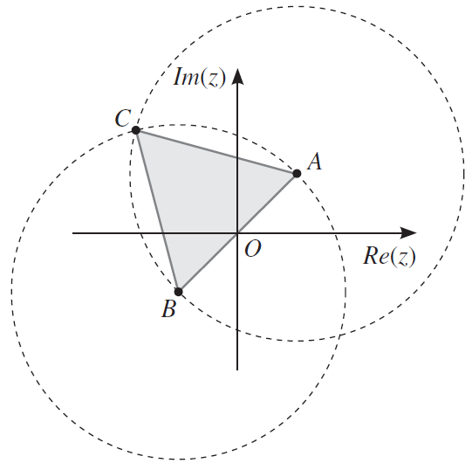
14.2.3 $A=2\sqrt{3}$ unidades quadradas

